UTFPR-CAMPO MOURÃO-PR.
CURSO: TÉCNICO INTEGRADO EM INFORMÁTICA
DISCIPLINA: QUÍMICA I
PROF: FÊ.
EXERCÍCIOS DE QUÍMICA I
P2-1 TABELA PERIÓDICA – GABARITO
01-a) Dimitri Mendeleev;
b) Os elementos são arranjados em ordem crescente de seus números atômicos.
02-Corretas: I; III. Incorretas: II – Átomos de uma mesma coluna possuem o mesmo número de elétrons na camada de valência; IV – Na tabela periódica atual, os elementos estão ordenados em ordem crescente de número atômico.
03- a: errada. O número atômico permanece o mesmo; b: errada. ...Variam periodicamente com os números atômicos crescentes.
04- 2 – 3 – 4 – 5 – 1
05- ₉F; ₁₁Na; ₂₀Ca; ₁₀Ne.
06- Be: berílio; Mg: magnésio; Ca: cálcio; Sr: estrôncio; Ba: bário; Ra: rádio – Metais alcalinos terrosos.
07- 12: [Ne] 3s² – f; 17: [Ne] 3s² 3p⁵ – e; 19: [Ar] 4s¹ – d; 26: [Ar] 4s² 3d⁶ – b; 33: [Ar] 4s² 3d¹⁰ 4p³ – g; 36: [Ar] 4s² 3d¹⁰ 4p⁶ –a; 37: [Kr] 5s¹ –d; 53: [Kr] 5s² 4d¹⁰ 5p⁵ –e; 61: [Xe] 6s² 4f¹⁴ –c; 70: [Xe] 6s² 4f¹⁴ –c; 87: [Rn] 7s¹ –d; 104: [Rn] 7s² 5f¹⁴ 6d³ –b,h.
08-Ver figura 1 em anexo;
09-a) ₁₇Cl: 1s² 2s² 2p⁶ 3s² 3p⁵ ; ₁₇Cl⁻: 1s² 2s² 2p⁶ 3s² 3p⁶
b) ₁₉K: 1s² 2s² 2p⁶ 3s² 3p⁶ 4s¹; ₁₉K⁺: 1s² 2s² 2p⁶ 3s² 3p⁶
c) ₁₃Al: 1s² 2s² 2p⁶ 3s² 3p¹; ₁₃Al³⁺: 1s² 2s² 2p⁶
d) ₂₆Fe: 1s² 2s² 2p⁶ 3s² 3p⁶ 4s² 3d⁶; ₂₆Fe²⁺: 1s² 2s² 2p⁶ 3s² 3p⁶ 3d⁶.
10-Ver figura 2 em anexo;
11-Halogênio (17); 4º período.
12- ₁₆S: 1s² 2s² 2p⁶ 3s² 3p⁴ – 3º período; coluna 16 (calcogênio).
13-a) ₁₇Cl: 1s² 2s² 2p⁶ 3s² 3p⁵ – 3º período; coluna 17 (halogênio);
b) ₃₇Rb: 1s² 2s² 2p⁶ 3s² 3p⁶ 4s² 3d¹⁰ 4p⁶ 5s¹ – 5º período; coluna 1 (metal alcalino);
c) ₇₉Au: 1s² 2s² 2p⁶ 3s² 3p⁶ 4s² 3d¹⁰ 4p⁶ 5s² 4d¹⁰ 5p⁶ 6s¹ 4f¹⁴ 5d¹⁰ – 6º período; coluna 11 (família do cobre – metais nobres).
14-a) 4º período; Halogênio (17)
b) Z=17; Z=53
15-a) Z=53 [Kr] 5s² 4d¹⁰ 5p⁵; Z=87 [Rn] 7s¹;
b) Z=53 ns²...np⁵ Halogênio; Z=87 ns¹ Metal alcalino
16- 13: ns²...np¹; 14: ns²...np²; 15: ns²...np³; 16: ns²...np⁴; 17: ns²...np⁵; 18: ns²...np⁶.
17- 32 elétrons.
18- ₁₆S²⁻ 1s² 2s² 2p⁶ 3s² 3p⁶; Raio ₁₆S²⁻ > raio ₁₆S – Expansão da nuvem eletrônica; diminuição da carga nuclear efetiva.
19- 3: ns² ... (n-1)d¹; 4: ns² ... (n-1)d²; 5: ns² ... (n-1)d³; 6: ns² ... (n-1)d⁴ - 6: ns¹ ... (n-1)d⁵; 7: ns² ... (n-1)d⁵; 8: ns² ... (n-1)d⁶; 9: ns² ... (n-1)d⁷; 10: ns² ... (n-1)d⁸; 11: ns¹ ... (n-1)d¹⁰; 12: ns² ... (n-1)d¹⁰.
20-a) III, II, I.
b) IV, IV, I.
21- ns²...np⁴.
22-I: 3º período, coluna 15; II: 4º período, coluna 17; III: 3º período, coluna 2.
23-Z=52: 5º período, coluna 16; Z=56: 6º período, coluna 2.
24- 1s² 2s² 2p⁶.
25- A=40.
26-a) A: Gás nobre; B: Halogênio; C: Metal alcalino; D: Gás nobre;
b) C<B<A<D.
27-Verdadeiras: I e IV; Falsas: II: O raio atômico diminui nos períodos com o aumento do número atômico; III: O elemento de número atômico (Z=37) pertence ao 5º período e grupo 1.
28- A.
29-a) I: 3º período, coluna 17; IV: 5º período, coluna 1;
b) II, III: 4º período.
30-a) K: 2 elétrons; L: 6 elétrons
b) 16 (calcogênios)
31- 3º período, coluna 1 (Metal alcalino); Representativo.
32- 4º período, coluna 17 (Halogênio).
33-a) Coluna 18;
b) Coluna 16.
34- Raio Mg²⁺ < Raio Mg; Mg apresenta maior número de camadas.
35-Ver figura 3 em anexo.
36- E; apresenta maior Raio, portanto, menor energia de ionização.
37-a) 1s² 2s² 2p⁶ 3s² 3p⁶ 4s² 3d¹⁰ 4p²;
b) Z=32;
c) Z=33; Os elementos são ordenados em ordem crescente de número atômico.
38- EnP<EnS<EnO; Ver gráfico de eletronegatividade.
39- Al³⁺ : 2 camadas; maior carga nuclear efetiva.
40- 419 Kj.mol⁻¹ : E.I ₁₉K; 590 Kj.mol⁻¹ : E.I 20Ca; 1008 Kj.mol⁻¹ E.I ₅₃I. Ver gráfico de E.I
41-a) Raio Mg²⁺<Raio O< Raio O²⁻ <Raio Mg
b) sim: Mg²⁺ e O²⁻
42-a) Z=12; A=24;
b) Maior: 1 camada eletrônica a mais;
c) Menor: 1 camada eletrônica a menos.
43-a) Raio ânion > Raio do átomo neutro: Expansão da nuvem eletrônica; Diminui carga nuclear efetiva;
b) Raio cátion < Raio do átomo neutro: Diminui número de camadas, caso perca todos os elétrons de valência; Aumenta carga nuclear efetiva.
44-a) Menor raio: Ar; Maior raio Rb
b) Menor E.I: Rb; Maior E.I Ar
45- Bloco s: 1: ns¹, 2: ns²; Bloco p: 13: ns²...np¹, 14: ns²...np², 15: ns²...np³, 16: ns²...np⁴, 17: ns²...np⁵, 18: ns²...np⁶.
46-Maior: Grupo 18: gases nobres – menores raios e maiores estabilidades eletrônicas; Menor: Grupo 1: metais alcalinos – maiores raios e elementos eletropositivos.
47-A: metais alcalinos – bloco s; B: calgogênios – bloco p; C: metais alcalinos terrosos – bloco s; D: gases nobres – bloco p; E: halogênios – bloco p.
48-a) Os elementos químicos são ordenados na horizontal, da esquerda para a direita, em ordem crescente de número atômico e, os elementos dispostos em uma mesma linha vertical apresentam propriedades químicas e físicas semelhantes;
b) São propriedades que apresentam valores máximos e mínimos em intervalos regulares;
c) São as linhas horizontais que compõem a tabela periódica;
d) São as linhas verticais que compõem a tabela periódica.
49-B: 1s² 2s² 2p⁶ 3s² 3p⁵ – 3º período, coluna 17 (halogênio), bloco p, representativo.
50-1) Afinidade eletrônica: Energia liberada ao se adicionar um elétron a um átomo neutro no estado gasoso.
2) Eletronegatividade: Mede a tendência de um dado elemento químico atrair elétron em uma ligação química.

Anexo:Figura1 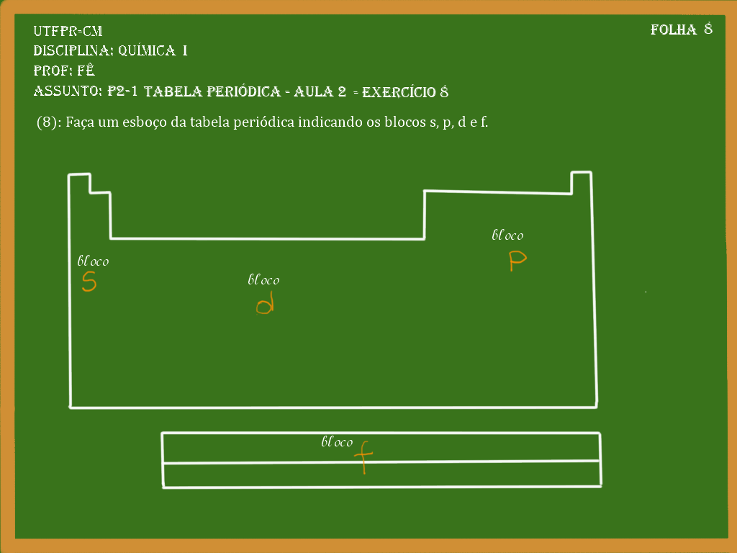
Figura2
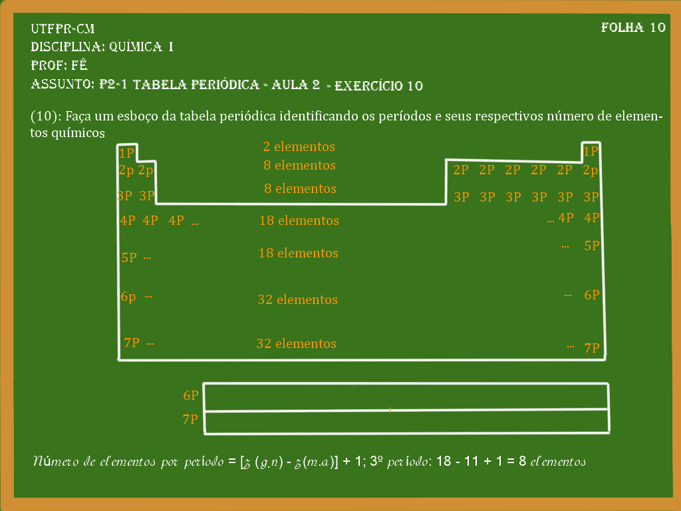
Figura3
